K235/3O

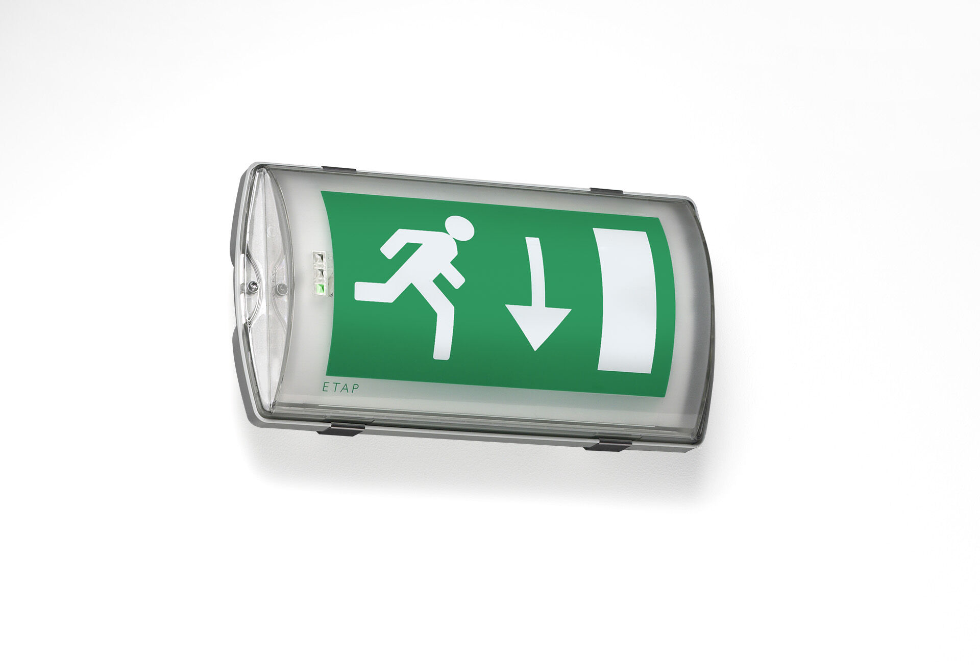
- IP65 Alumbrado de emergencia para señalización (f) por un lados. Luminaria de pared.
- Luminaria autónoma (contiene batería).
- Dimensiones: 359 mm x 180 mm x 100 mm.
- Montaje con dos soportes de acero inoxidable, conexión eléctrica automática, terminales de cable sin tornillos (hasta 2.5mm²), incluye manguera, posibilidad de cableado pasante, accesorios adicionales para montaje empotrado. Con calentador de batería, temperatura ambiente permitida de -20 ° C a + 35 ° C.
- Lumen emergencia: 130 lm.
- Consumo de energía: 1.8 W.

- Tensión: 220-230V.
- La distancia de visualización del pictograma es 26 m.
- Autonomia: 60 minutos. La luminaria indica datos de la lámpara, fecha y tipo de batería, según la norma EN 60598-2.22.
- Batería: 4 x NiMh 1,2V 1,1Ah.
- Test de funcionamiento semanal automático, test de duración de batería cada 13 semanas, según la norma EN 50172 y EN 62034. Software ESM de gestión y control para mantenimiento centralizado. Conexión mediante comunicación inalámbrica de 868 MHz.
- Modo permanente/no permanente seleccionable, preestablecido para la mayoría de las aplicaciones.
- Clase de aislamiento: clase II.
- Seguridad fotobiológic IEC/TR 62778: RG0.
- Policarbonato resistente a impactos carcasa, RAL9018 - blanco papiro.
- Grado de protección IP: IP65.
- Grado de protección IK: IK10.
- Comprobación del filamento: 850°C.
- 5 años de garantía en luminarias, fuente de luz, controlador y la batería.
- Certificaciones: CE.
- La luminaria ha sido desarrollada y producida según la norma EN 60598-1 en una empresa certificada ISO 9001 e ISO 14001.

